B11011038鄭翰祥

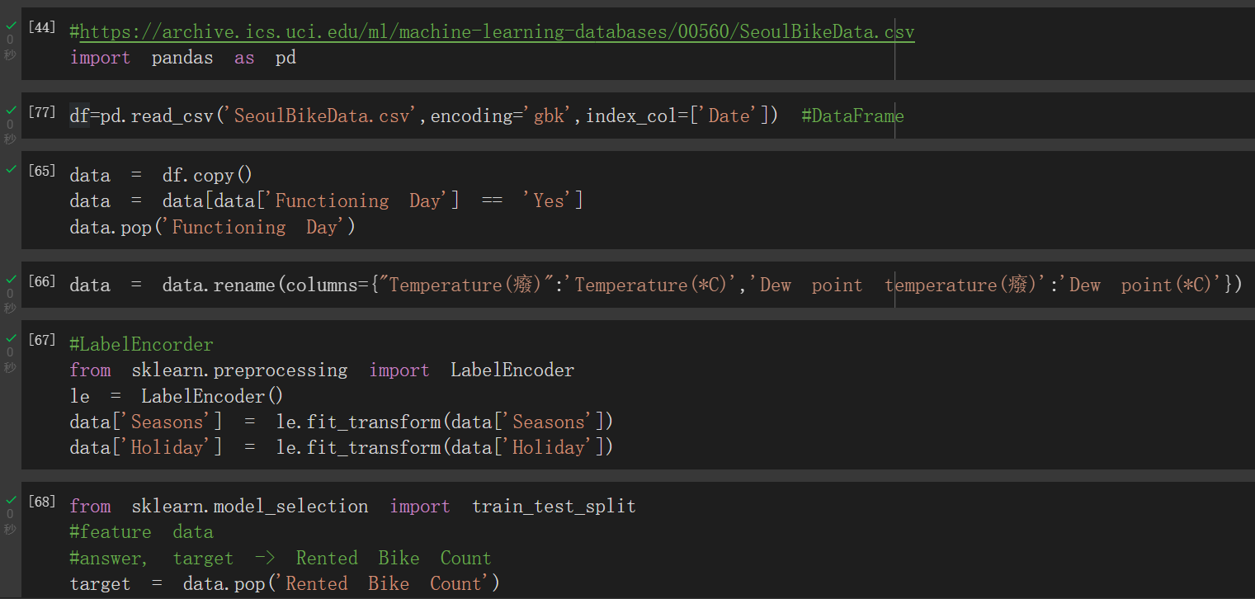

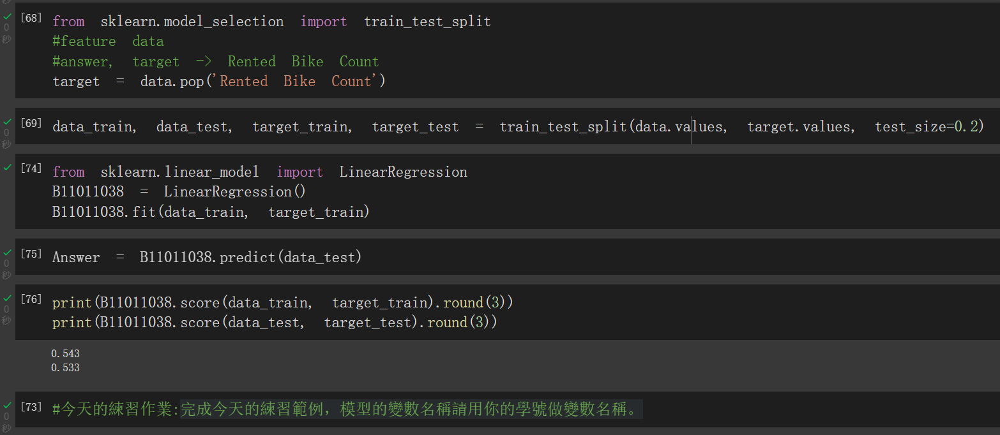

一開始資料輸入有問題是因為我把它放在料夾下面，一出來後就沒有問題了。